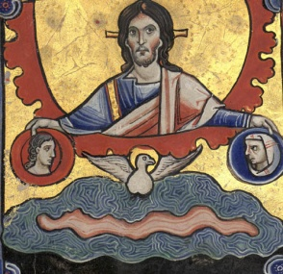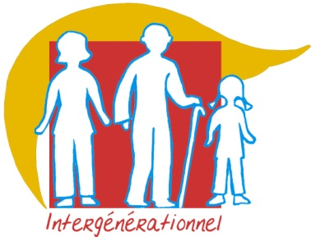**Création Genèse 1**

**Rassemblement intergénérationnel**

**Ce rassemblement peut avoir lieu**

- dans le temps pascal, le texte de Genèse 1 étant lu lors de la veillée pascale.

- en septembre/octobre, plus particulièrement le 30ème dimanche TO année B, jour de la lecture du texte Marc 10, 46-52 Bartimée. Un lien peut être fait facilement autour de la lumière.

- à tout autre moment de l’année.

**Visée théologique**Découvrir Dieu qui nous crée aujourd’hui, nous donne sa lumière et nous accompagne sur le chemin de la foi.

**Objectifs**

Vivre un temps fort intergénérationnel en 2 étapes :

1ère étape : Découvrir le poème de Genèse 1 (la création) illustrée par les images de la bible de Souvigny.

2ème étape : Se questionner : qui a créé le monde ? Découvrir la différence entre ce que dit la science et ce que dit la foi.

Célébrer le Seigneur qui nous crée et nous donne sa lumière.

**Lieux**

**-** Une grande salle pour les temps de rassemblement et de projection, organisée enplusieurs coins permettant d’installer des petits groupes de 10 à 12 personnes pour les temps de débats par âge, ou plusieurs petites salles.

- Un lieu pour les tout-petits de maternelle qui peuvent vivre certains temps avec les autres et ont aussi besoin de temps particuliers.

- Un lieu de célébration ou église.

**Durée :** 1h30 environ + la célébration

**Plan**Temps de l’accueil - Distribution de badges - Chant 10mn

Ouverture du rassemblement

**Etape 1 : Genèse 1 La création** 35mn

Projection des images de la bible de Souvigny 5mn

Temps de la lecture d’image en grand groupe 10mn

Temps d’analyse en ateliers par groupes d’âges 20mn

**Etape 2 : Qui a créé le monde ?** 45mn

Expression des questions 5mn

Projection du clip vidéo 2mn43

Temps d’atelier : analyse par groupes d’âges 30mn

Temps d’appropriation 5mn

**Célébration** de la Parole ou Eucharistie 30 à 45mn

**Nombre d’animateurs :**

* Une personne chargée de l’animation et de la coordination.
* Un animateur de chants.
* Un animateur par groupes d’enfants ou d’adultes.

**Chants** dans Onglet ChantIl y eut un soir Il y eut un matin de Marie-Claire Pichaud - Psaume de la création - Tu es grand Tu es beau

**Documents** sur [page Création Genèse 1 Intergénérationnel](https://www.catechese-par-la-parole.catholique.fr/creation#genese-1intergenerationnel)

**1ère étape**Diaporama des images de la bible de Souvigny   
Récit Création Petite enfance et Enfance

Petit livret Création couleur ou NB

Lecture d’image Bible de Souvigny

**2ème étape**

Clip vidéo « Qui a créé le monde » - Fichier animateur

Fiche prière couleur ou NB

**Rencontre de préparation des animateurs**

Ce rassemblement est assez facile à préparer et à mettre en œuvre au niveau matériel.

Il sera important que **les animateurs expérimentent ensemble** pour eux-mêmes ce rassemblement : la lecture d’image et le travail autour du clip vidéo « qui a créé le monde ? » Ils doivent avoir un temps d’avance, se mettre aux mêmes en recherche pour se préparer aux questions des participants. Ils devront entrer dans la posture d’accompagnateurs : aider les personnes à poser leurs questions, reformuler, renvoyer aux repères donnés par les images, les textes.

Les temps sont donnés à titre indicatif afin de maintenir un rythme dynamique d’ensemble. L’animateur respecte le temps mais est surtout à l’écoute.

**Accueil** 10 mn

**Au stand accueil :** Distribution de badges où chacun inscrit son prénom

**Début du rassemblement**

Chant

Souhaiter la bienvenue.

Donner les consignes pratiques.

Présenter la visée et les objectifs de ce rassemblement. Voir plus haut

Chant

Inviter à se mettre en attitude pour écouter, se laisser toucher par ce qui va être proposé.

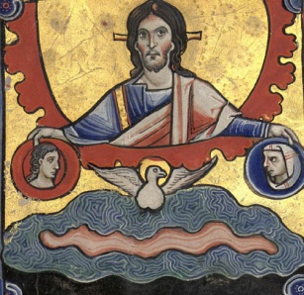

**Etape 1** 35 mn

**Récit de la création**

L'animateur montre la Bible et l’ouvre à la 1ère page : « Aujourd’hui nous allons parler de la création du monde. Ce récit se trouve au tout début de la Bible, dans le Premier Testament, avant les textes qui parlent de Jésus. Il est écrit comme un poème, une poésie. »

L'animateur pose la Bible de façon à la mettre en valeur.



**Récit de la création** 5 mn

Ce texte étant un poème, nous allons le présenter en tant que tel, en créant un contexte d’écoute poétique.

* Musique Il y eut un soir Il y eut un matin de Marie-Claire Pichaud
* L’animateur projette le diaporama des images de la bible de Souvigny en suivant le chant « Il y eut un soir il y eut un matin » ou bien lit lentement le récit raconté, inclus également dans le petit livret Création que tous recevront au cours de l’atelier.
* Il laisse un temps de silence en demandant d’évoquer dans sa tête ce que l’on vient de voir et d’entendre.
* Chant : Psaume de la création ou Tu es grand Tu es beau (plus facile s’il y a de nombreux petits enfants).

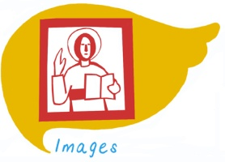**Appropriation par la lecture d’image** 10 mn

**En grand groupe**

**Pour un très grand nombre de participants (plus de 50) :**

Cette première lecture d’images se fera de façon très rapide et directive.

Possibilité de la faire directement dans le temps suivant en atelier.

* L’animateur projette à nouveau le diaporama (ou affiche les images imprimées) et fait observer les images l’une après l’autre. Il demande de décrire l’image et de repérer ce qui a été créé chaque jour. L’animateur aura lu à l’avance la lecture d’image.

**Repères concernant l’écriture des 2 récits de la création**

L’enlumineur a fait le choix de présenter les deux textes de création l’un à la suite de l’autre, sur la même page, sans transition.

La recherche exégétique a montré que Genèse 1 et 2,1-3 et Genèse 2, 4 et 3 ont été écrits à deux époques différentes avec des enjeux et des sens différents.

Le premier récit Genèse 1 et 2,1-3 nous montre un monde très beau, avec une grande diversité. L’homme, image de Dieu est le point culminant de la création.

La création en Genèse 2 est centrée sur l’homme et la femme. L’humanité ne peut être comprise que dans sa double caractéristique masculine et féminine.

Le chapitre 3 introduit les notions de mal, de tentation, de transgression, de mort ...

Lire de façon narrative, tel que le fait cette page de la bible de Souvigny, est intéressant. La dernière image nous pose les questions essentielles de la vie : pourquoi la création n’est–elle pas parfaite ? D’où vient le mal ?



**Ateliers par âges** 20 mn

**Atelier Adultes**

L’animateur distribue le texte, présenté sous forme de petits livrets individuels et fait repérer les jours de la semaine indiqués en bas de chaque page.

Il donne la parole afin que chacun exprime ses interrogations.

Il reprend les questions des participants, reformule, et fait aller plus loin en s’inspirant des questions de la lecture d’image.

Il invite à repérer la construction du texte :

* Ce qui a été créé chaque jour.
* Les expressions montrant que Dieu crée en séparant.
* L’homme et la femme sont créés ensemble et en dernier.
* Le symbolisme du chiffre 7, des couleurs ...

**Ateliers Petite enfance (CP/CE), Enfance, Adolescence**

L’animateur distribue le texte, présenté sous forme de petits livrets Création et fait repérer les jours de la semaine indiqués en bas de chaque page. Les enfants colorient au fur et à mesure en jaune ou passer au fluo, les mots : 1er jour ..., les mots qui citent les éléments créés chaque jour et les images qui correspondent.

**Repères**

1er jour : lumière – le jour et la nuit (représentés par les deux têtes)

2ème jour : ciel, eaux d’en bas et d’en haut

3ème jour : terre, arbres, herbe ...

4ème jour : luminaires : soleil-lune-étoiles

5ème jour : animaux de l’air et de la mer

6ème jour : animaux de la terre, l’homme et la femme

7ème jour : Dieu a achevé sa création et se repose

**Prendre un temps ensuite de dialogue**

* Ce texte est écrit comme un poème ; faire repérer les expressions qui reviennent comme un refrain : il y eut un soir ... jour ...
* Repérer que l’homme et la femme sont créés ensemble et en dernier, que Dieu crée en séparant.
* Se questionner : pourquoi la bible raconte-t-elle la création de cette manière-là ?

Susciter les questions des enfants, reformuler. L’étape suivante aidera à ébaucher des réponses.

Se rassembler.

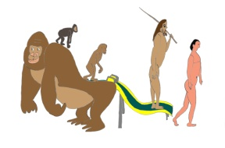

**2ème étape « Qui a créé le monde ? »** 45 mn

Grand groupe

* **Questionnement**

Sur place, par petits groupes intergénérationnels de 4 ou 5 personnes, proposer de partager les questions que l’on s’est posées autour de la création du monde**.**  5mn

Il est intéressant qu’adultes et enfants confrontent leurs questions, entendent celles des autres.

* **Projection du clip vidéo « Qui a créé le monde ? »** 2mn43

Ce clip vidéo « Qui a créé le monde » répond en 2mn43 à cette question d’enfant « Qui a créé le monde ? » et détaille **ce que dit la bible et ce que dit la science.**

Voir le fichier animateur présentant le texte, les images et la pédagogie à mettre en œuvre.

* **Temps d’atelier** 30mn

Inviter à se rassembler par petits groupes d’âge autour d’un animateur.

**Organisation : les participants sont** placés par groupes de 10 maximum et en rond pour que tous se voient.

**1er temps -** Faire réagir spontanément au visionnement 5mn

**2ème temps – Première analyse**5mn

* Qu’avez-vous-vu ? entendu ?

L’animateur reformule, fait préciser les liens textes/images. Voir la colonne 3 dans le fichier.

**3ème temps - Deuxième visionnement et analyse** 10mn

* Visionner à nouveau le clip. (Si possible. Cela peut se faire en grand groupe si les participants ne sont pas très nombreux et rassemblés dans la même salle). Sinon, distribuer le fichier qui permet de remettre en mémoire les images et les textes. Donner à l’avance un ou plusieurs points d’attention en fonction des questions que se sont posées les participants et de ce qui n’a pas été compris ... Exemple : repérer un mot qui vous pose question... une image... La différence entre bible et science ...
* Faire exprimer

**4ème temps - Conclusion** 5mn

* **Faire exprimer**
* Que dit la science ? Que dit la bible ?
* Quelle différence entre le comment et le pourquoi ?
* **Temps personnel d’appropriation** 5mn

Inviter chacun (ou à deux) à rédiger une phrase ou une prière au-dessous des images suivant la formule choisie Voir la fiche prière couleur ou NB

* Pour la demande de pardon, sous forme de questionnement : ‘Seigneur, nous ne comprenons pas ... nous te demandons pardon ...’
* Pour la prière universelle, sous forme de demande : ‘Seigneur, nous te prions pour ...’
* Pour la profession de foi, sous forme de credo : ‘Seigneur, nous croyons ... Tu crées l’homme ...’
* Pour l’action de grâces, sous forme de merci : ‘Merci Seigneur pour ta création ... Nous te rendons grâce ...’

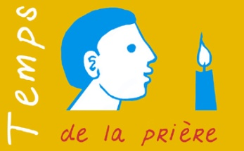

**Célébration de la Parole ou Eucharistie**

30 mn à 1h

**Décor** : les images de la bible de Souvigny

**Ouverture de la célébration**

**Prière pénitentielle :**

Les questions élaborées dans les ateliers du temps de prière de la 2ème étape ont été mises en forme de prière pénitentielle :   
« Seigneur, nous te demandons pardon pour toutes les fois où nous ne croyons pas, où nous doutons ... »

**1ère lecture :** possibilité d’écouter le chant « Il y eut un soir il y eut un matin »

**Psaume de la création** ou chant Tu es grand Tu es beau

**Evangile : Marc 10**

Ou **Jean 12, 44-46** Je suis la lumière du monde

Gestuelles Bartimée ou Lumière

**Pistes pour l’homélie :** Dieu a créé la lumière – Jésus a rendu la lumière à Bartimée - Christ est notre lumière**.**

**Credo :** Lecture des professions de foi rédigées dans les ateliers du temps de prière de la 2ème étape.

**Remise à chacun d’un lumignon, rappel de son baptême.**

**Choisir un des** chants sur le thème de la lumière

**Prière universelle :** lecture des prières de demande rédigées dans les ateliers du temps de prière de la 2ème étape.

**Action de grâces** : lecture des « mercis» rédigées dans les ateliers du temps de prière de la 2ème étape.